**乐学善思 和谐共进**

**——常州市滨江中学9月教研组活动简报**

教学研究是提高我校教学质量的利器，教学研究是促进我校教师专业发展的途径，教学研究能提升我校教师职业幸福感和归属感。为了更好地开展教学研究活动，本学期教务处推出教研新举措：1. 五大组轮流每周一个上午所有老师不排课，保障学校教研活动时间和质量2. 各教研组、备课组定时间、定场所、定主题开展活动，学校行政干部蹲点，教务处专人考勤，实现学校教研活动过程性管理。开学一个月以来，各组有序、有质、有创新地开展了形式多样的教学研究，且取得一定实效。

**道法组 有针对 才有实效**

初一学生刚接触政治学科，政治该怎么学，上课笔记该怎么做，答题该如何答，实践类作业该如何完成，这些问题都是初一学生迫切需要解决，也会直接影响到初中三年政治学科的学习。为了更好的帮助初一学生，形成一以贯之的学习习惯，我们教研组本月的主要研讨任务是拟定道法学科的学生学习规范，从课前准备，课堂要求，作业反馈等方面来对学生进行强化规范。此项工作由初一备课组组长王金权老师主要负责，其他老师参与，经过研讨修改，最终形成正式稿，并打印发给每位初一学生，要求每位学生将其贴在书本的第1页，作为自己学习时的规范时时提醒自己，养成良好的学习习惯。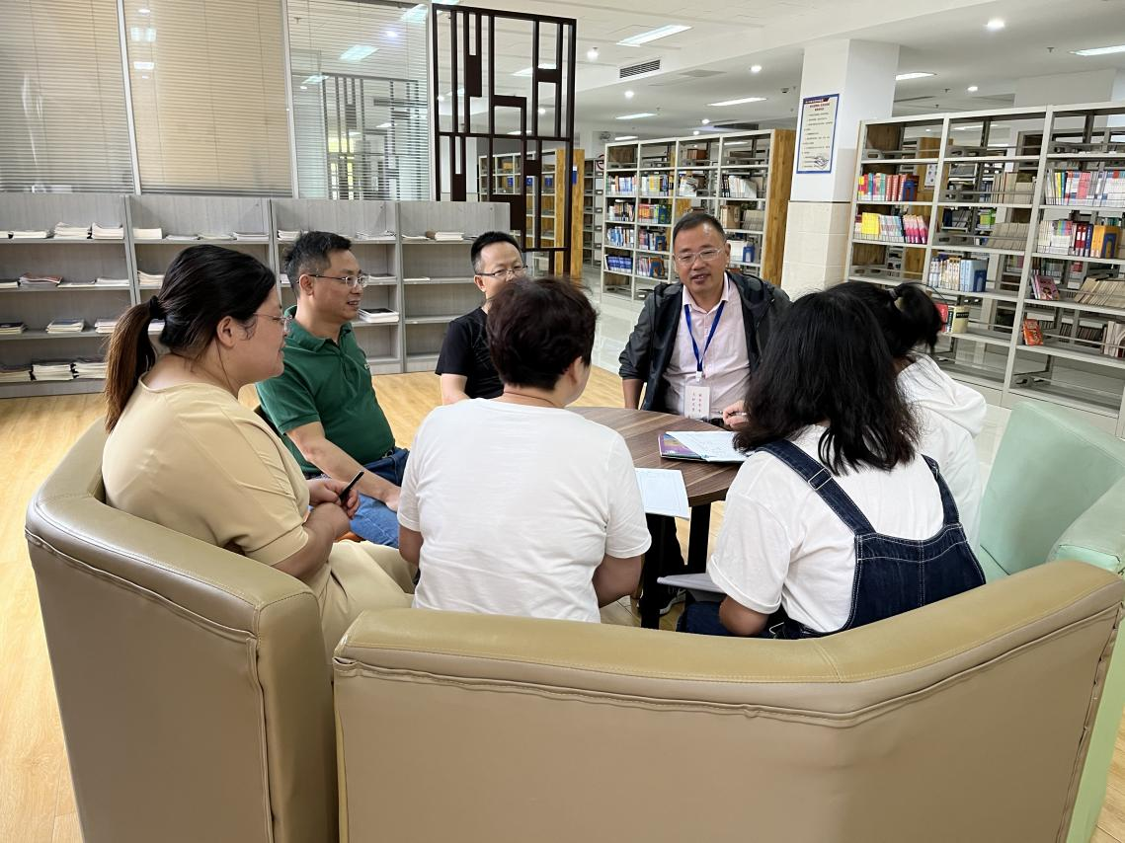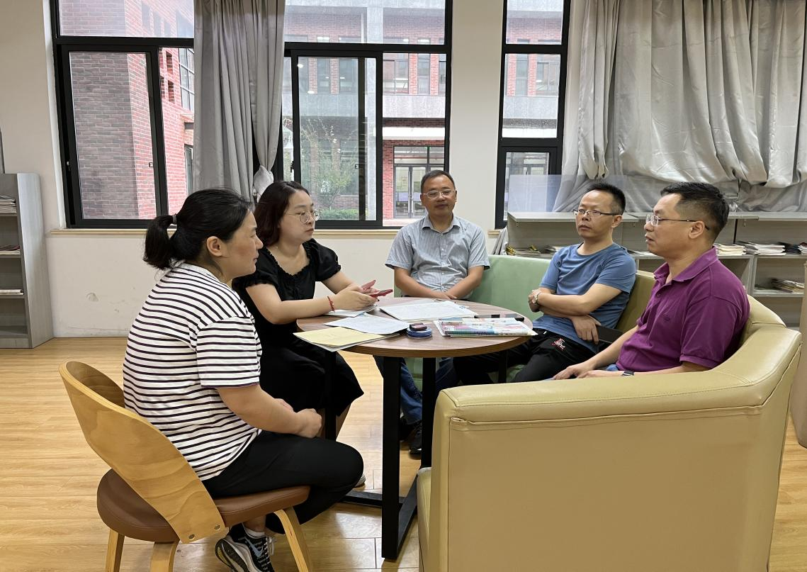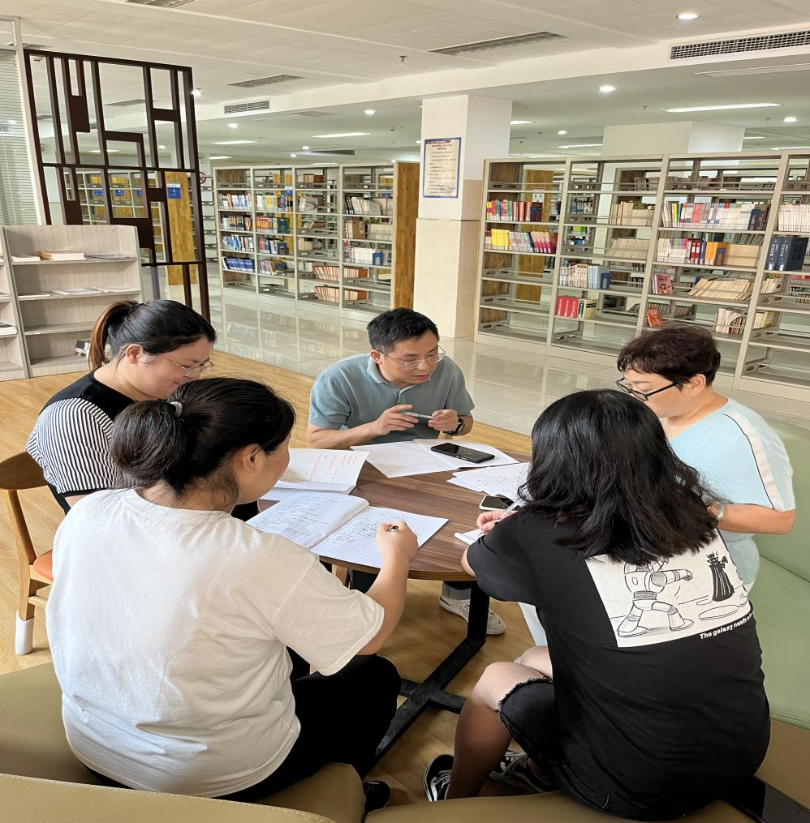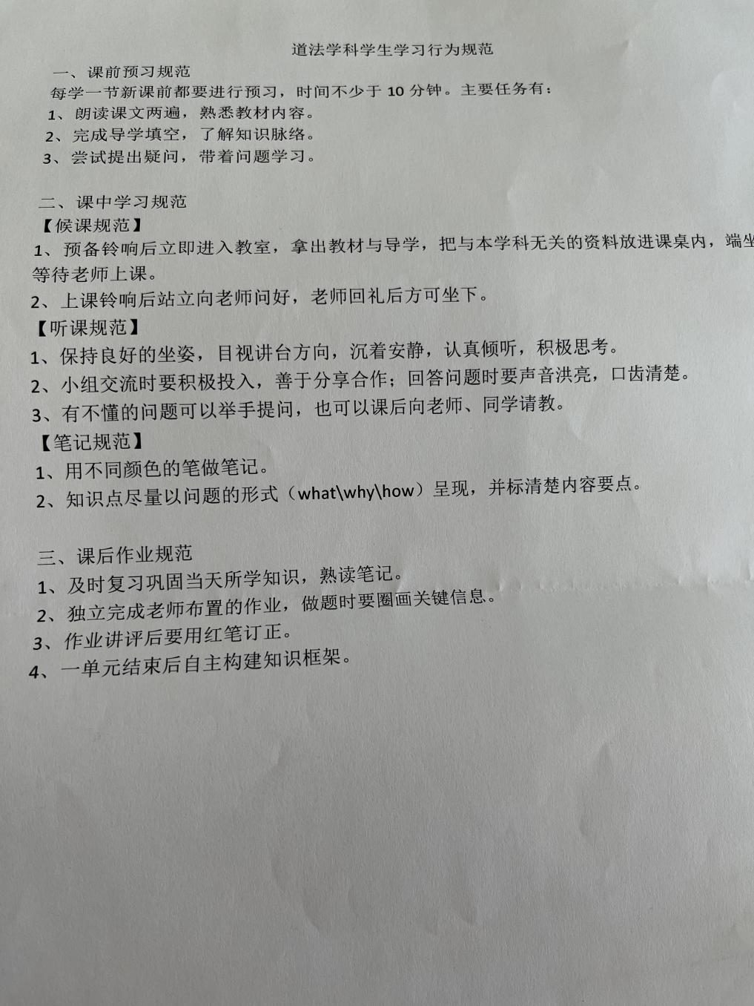

**语文组 缤纷九月 多彩语文**

期初教研定基调。开学伊始，语文组教研活动如期开展，韩小英和佟晓羽两位组长传达了市教研组建设精神，按照区校要求，明确了本学期的教研：以新课表为导向，以“双减”为抓手，做好教研组、备课组建设，制定了学科目标：向前一步（名）！

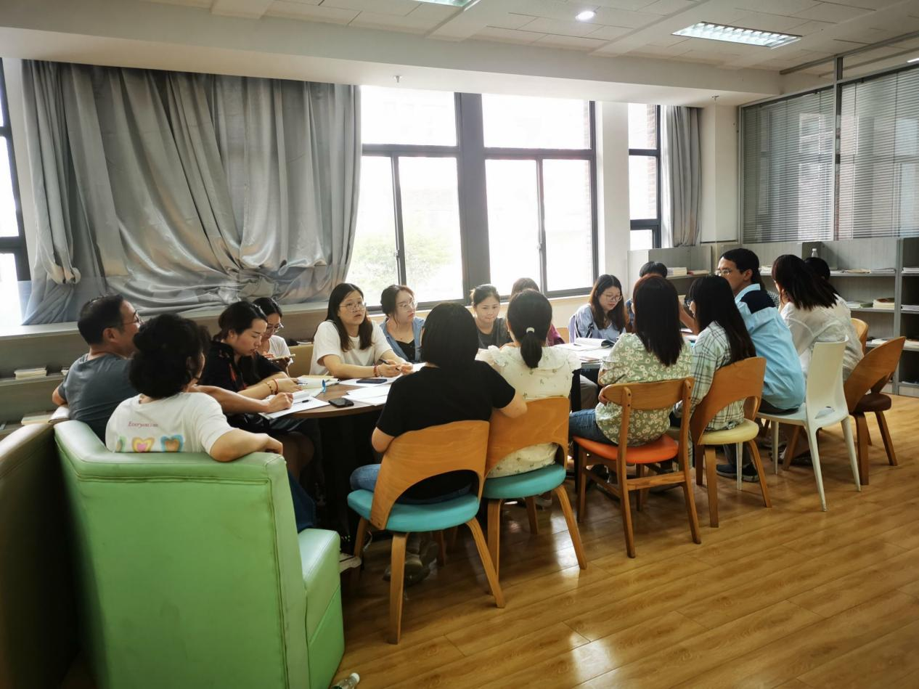

双节一过，陈佳洁和任春两位“贾秋萍名师工作室”成员率先九大单元教学开了展示课，贾校长亲临指导，语文组教师集体观摩，对大单元教学有了直观认识，获益匪浅。

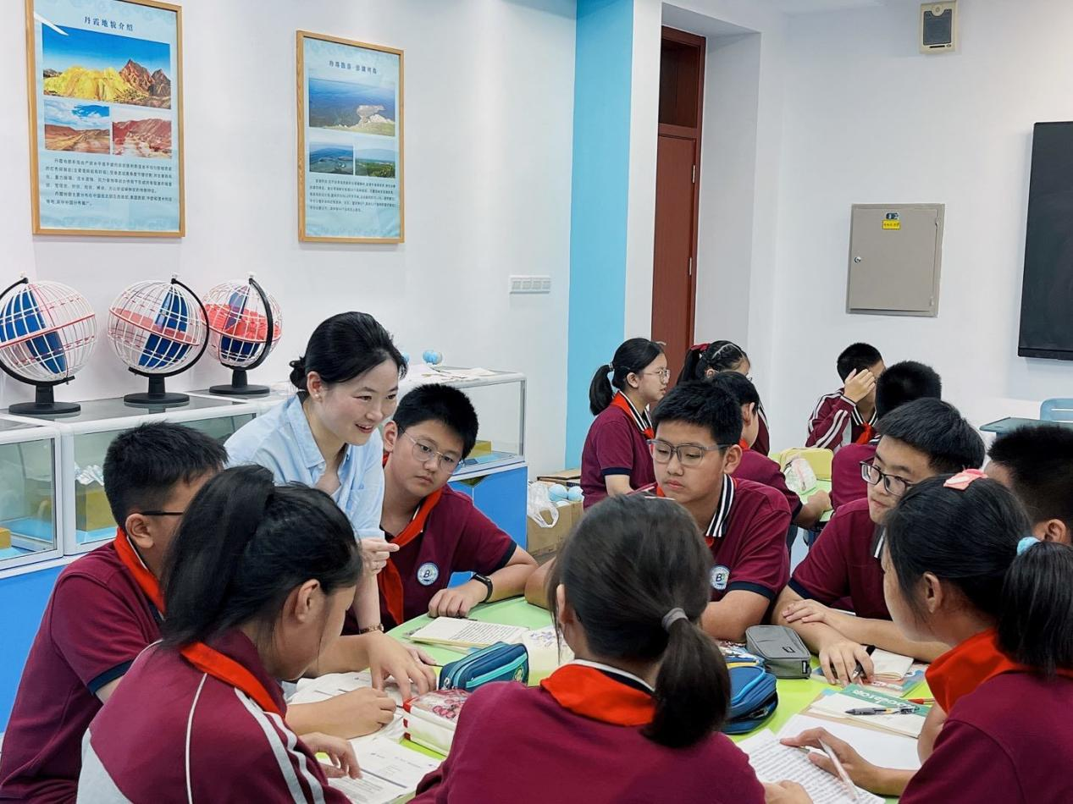

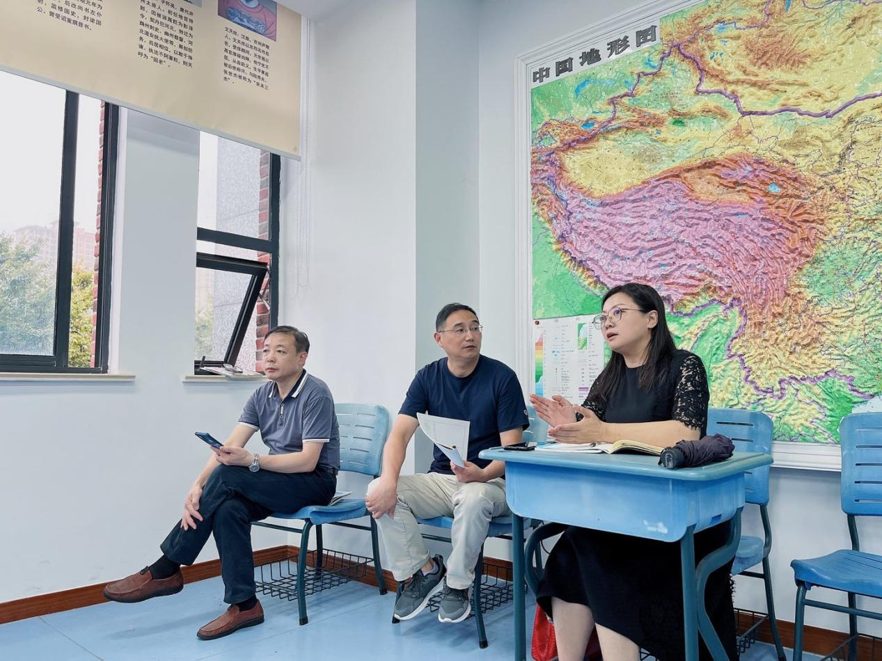

在第29个推普周中，语文组为全校推普工作贡献了极大力量。七年级的“皎皎明月夜，浓浓中秋情——诗歌朗诵比赛”、八年级的“情系祖国，梦圆滨中|——爱国演讲比赛”、九年级的“巧舌如簧——绕口令比赛”，掀起了全校学生学习并推广普通话高潮。

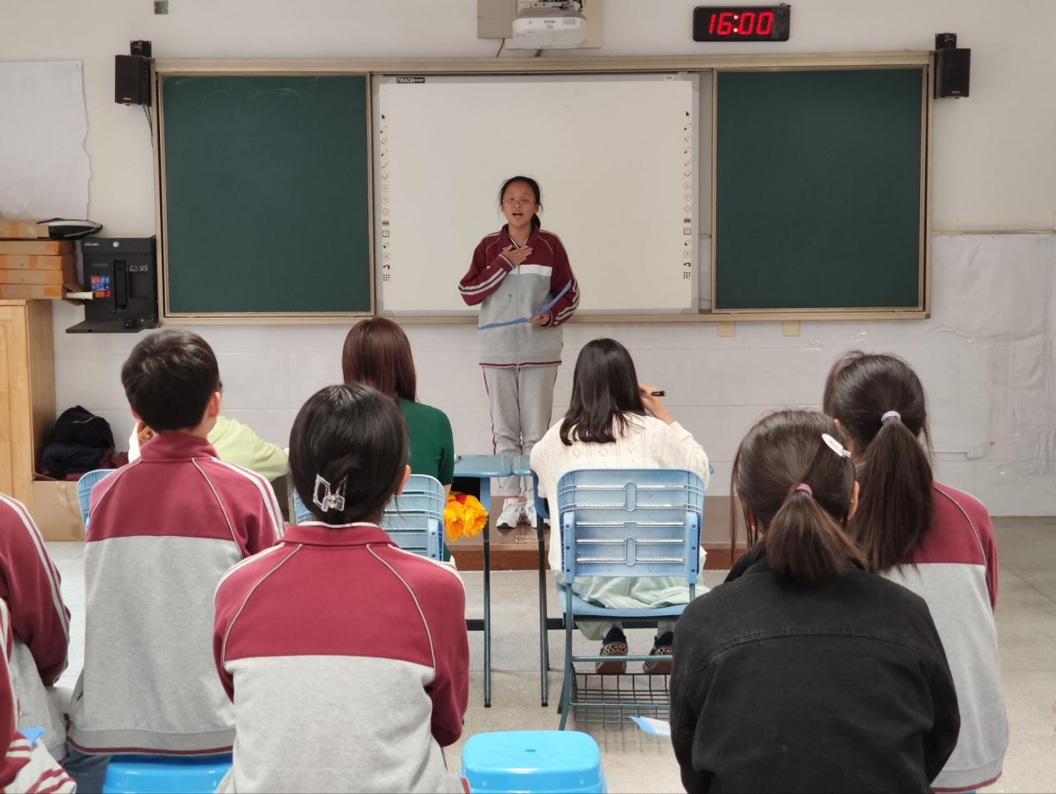

九月即将过去，滨中语文组已经有了良好的开端，相信，金秋十月，我们将更出彩！

**音体美组 夯实基础 一枝独秀**

音体美组是一支年轻而具有活力的队伍，敢拼敢闯活力四射。体育杨静老师在区基本功比赛脱颖而出，将代表新北区参加常州市基本功比赛，并邀请市、区教研员及特级教师来传授技能、技巧及上课要求，也是对体育组的一次提高和学习。

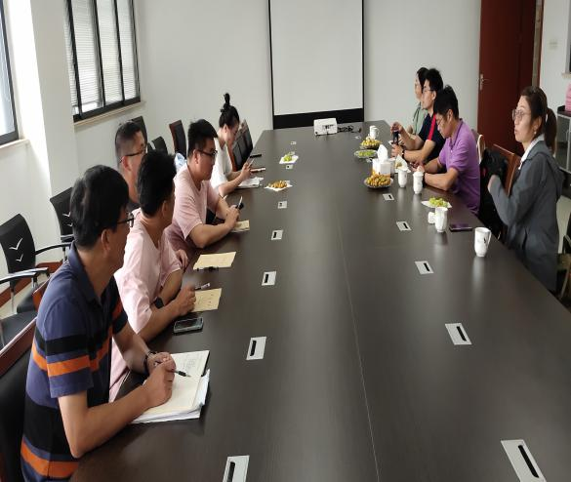 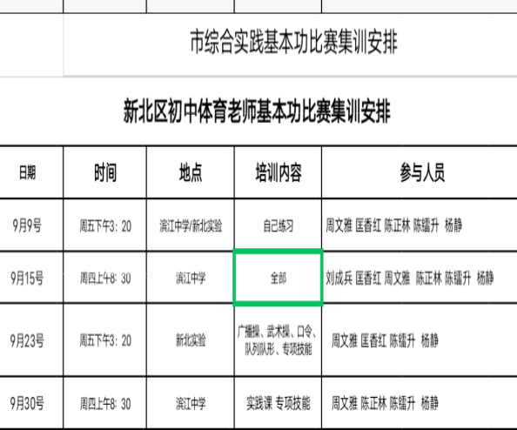

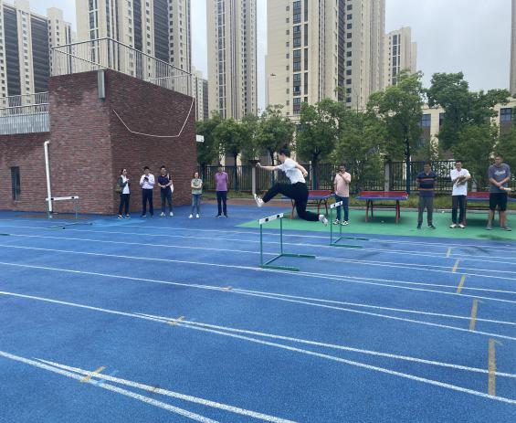 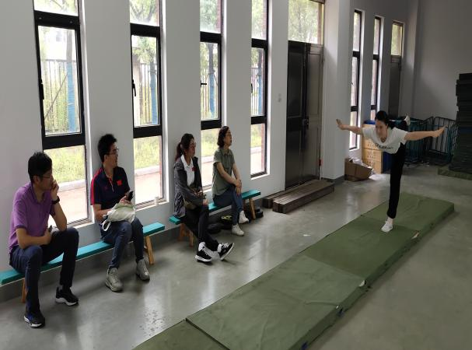

**英语组 精心打磨课堂 首秀展示风采**

在这个秋高气爽、丹桂飘香的九月，我们滨中的英语大家庭加入了三位朝气蓬勃的的青年教师。她们是李淑妍老师、黄榴红老师和陈悦老师。她们的首秀课堂仪态从容、声情并茂。 首秀课后，新老教师齐聚图书馆，展开了别开生面的教学研讨活动。

李老师在七（7）班的课堂环环相扣，她以今年正在举行的欧冠比赛忠梅西创纪录的视频进行导入，激发学生兴趣，到最后引导学生思考如何使更多人热爱足球，鼓励学生学习运动员的拼搏精神，让学生受益匪浅。黄老师在七（8）班的课堂循循善诱，阅读环节精心设计，带领学生从宏观上把握文章脉络，微观上把握文章细节。陈老师七（2）班的课堂沉着冷静，在学习“学科”时还向学生介绍了劳动教育，让学生思考劳动教育的必要性和重要性。

首秀课后，全体滨中英语老师聚在图书馆，大家群力群策，激烈讨论，有的发表听课感想，有的指出课堂的优缺点，有的分享开课经验。滨中英语教研组的研讨氛围让青年教师深受鼓舞和感动，她们都表示要努力向同行学习，使自己的课堂更精彩。

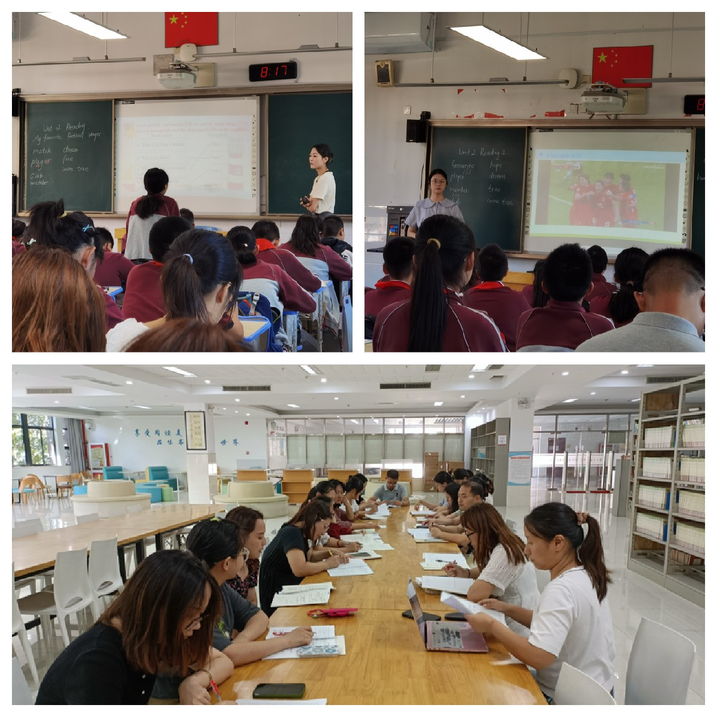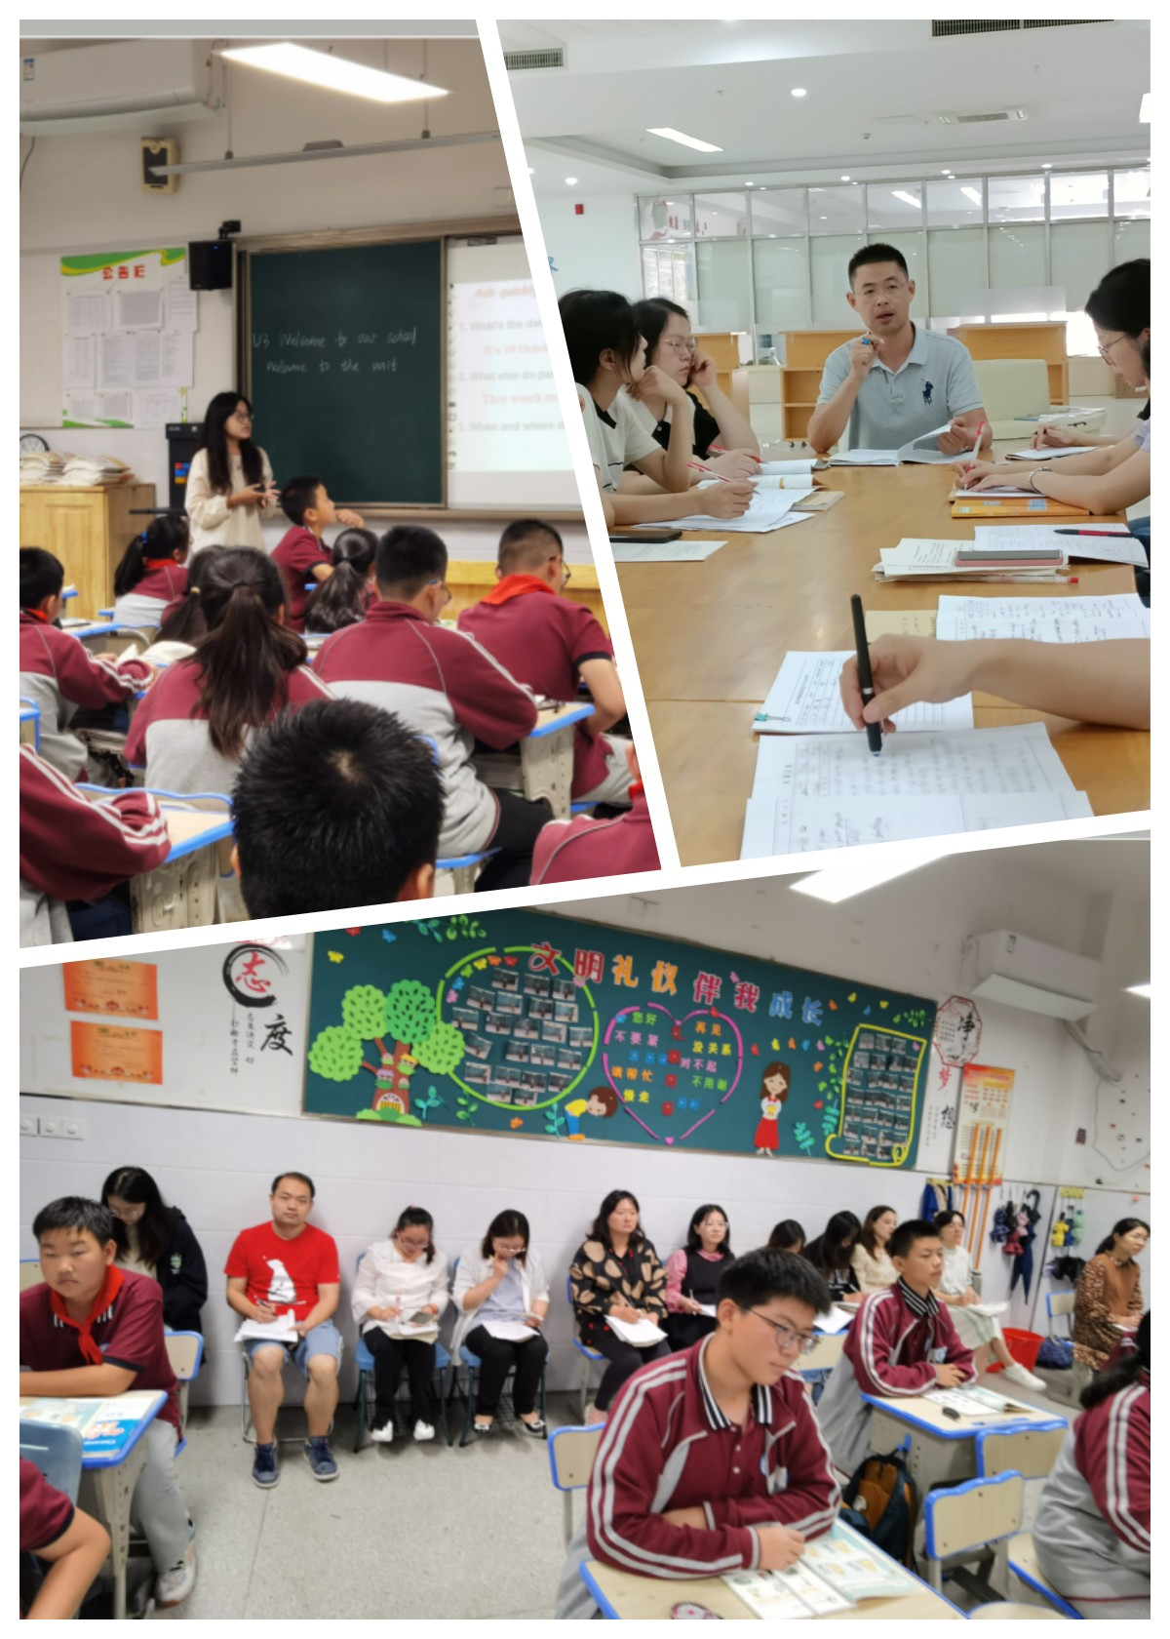

**物理组 学习新课标 贯彻新理念**

2022年4月21日，国家教育部出台《义务教育课程方案和课程标准（2022年版）》。为了更好地学习和掌握新课标指导精神，切实把新课标的教育理念和基本要求落实到课堂教学中，物理教研组在9月27号的教研组活动中进行了新课标的学习研讨，由王赟主任进行学习分享发言。

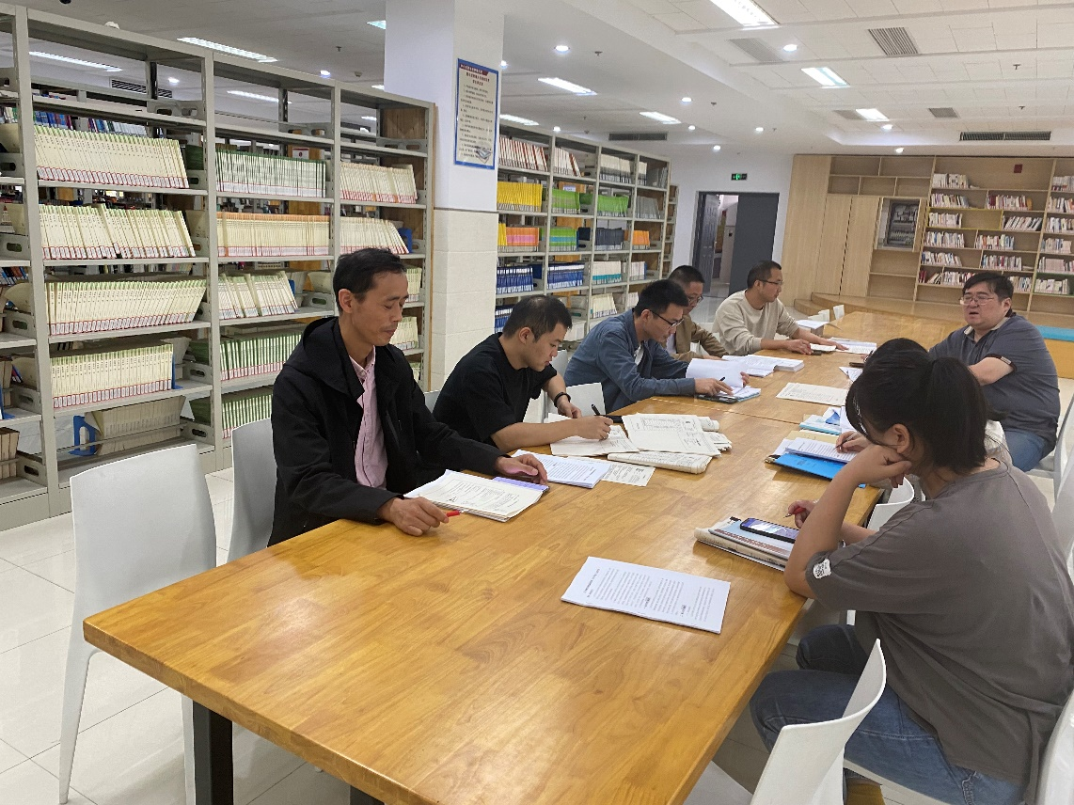

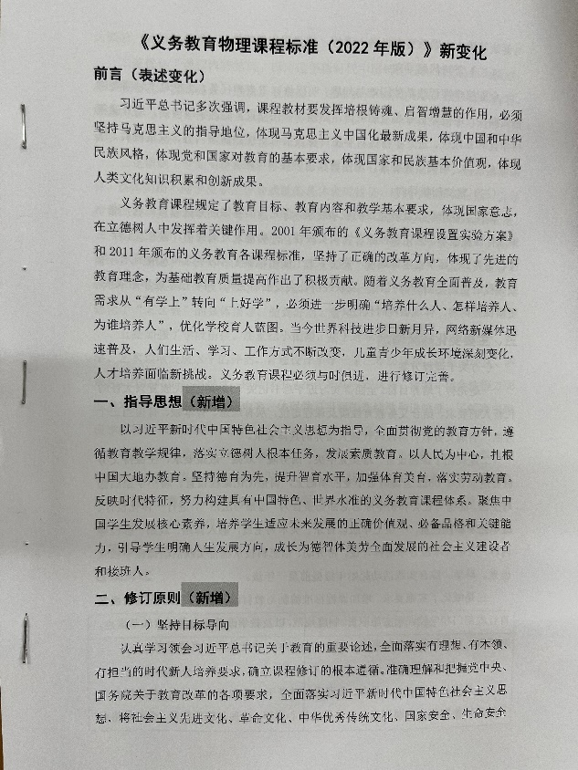王主任首先指出新课标的最大亮点是凸显物理核心素养内涵，。内容标准上，新课标的最大变化在于将“实验探究和“跨学科实践”作为课程内容纳入了一级主题。接着，王主任着重列举了两版课程标准中探究性实验的区别，让组内的老师们对于新课程标准最核心的部分有了更清晰的了解。最后王老师指出课程内容中新增的“跨学科实践”内容，对我们教师提出了更高的要求，需要我们提前对相关知识进行储备。

通过研读新课标，王主任还认为在新课标指导下，教师个人层面要坚持学习，更新教育观念，以问题解决为出发点，坚持生活物理，注重“情境化”设计教学，注重“做中学”，在课堂教学中渗透学科核心素养，充分挖掘物理课程的育人价值，打造精品课例；在教研组层面要加强集体教研，开发特色校本教研活动，发挥团队和个人优势，促进团队与个人协同发展。

**化学组 以实验为抓手 启迪学生心智**

化学是建立在实验基础上的自然科学，九年级作为化学的启蒙阶段，实验是吸引学生注意、激发学生兴趣、启发学生思维的法宝。化学教研组在第一个月就以实验为抓手，通过教师演示实验、学生分组实验、学生创新实验等多种形式，让学生感受化学的魅力，带领学生开启化学学习的征程。

在每周一次的组内教研活动时间里，组员们都仔细研讨教材，讨论如何处理实验，在实验前如何对学生进行引导，让学生明确实验的目的、参与实验设计；在实验后引导学生如何从搜集的证据中得出实验结论，并进行反思。对于一类的实验，如空气中氧气含量测定和气体制备等，及时总结思路方法。一周之中，或集中在教研时，或在每节课课前，组员们还要花很多时间准备实验仪器和药品，为教学做好充足的准备。

徐懿老师还指导九（10）的陆瑶和宣启薇两位同学参与了第八届常州市中小学生创新实验大赛。徐懿老师牺牲休息时间，细心指导两位学生。借助生物电子显微镜观察蔗糖和食盐的溶解过程，帮助学生建立溶解的微观模型；利用太阳能电池板、LED灯珠、PS样品池组装出一套微型装置，检验溶液导电性，引导学生从微观角度思考溶液导电的原因。实验整合性强，现象明显，用途广泛。

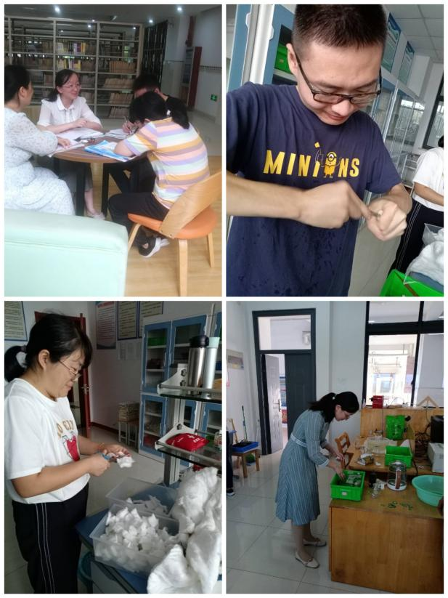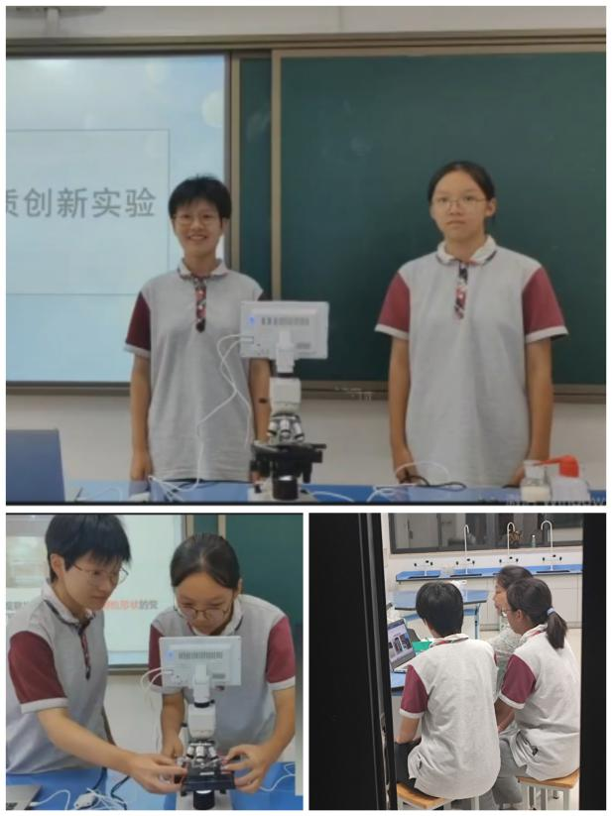

**综合组 立足双减 有效教研**

金秋送爽，丹桂飘香，在“双减”背景下，为提高教师的教育教学能力，综合组在这温馨而美好的9月，开展了2次教研活动，分别是开学初和9月19日的教研活动。

开学初，我们重点梳理了本学期的主要工作：如每位教师公开课的安排、微课题研究的进展、区市年会论文的撰写、讲题比赛准备、新教师备课听课的规范，虽然有些事情属于老生常谈，但还是有必要需要向每位组员传达。让组里的每位老师都能心怀梦想、富有激情，不要躺平，积极投身于教育教学中，不断提升自己的专业发展水平。

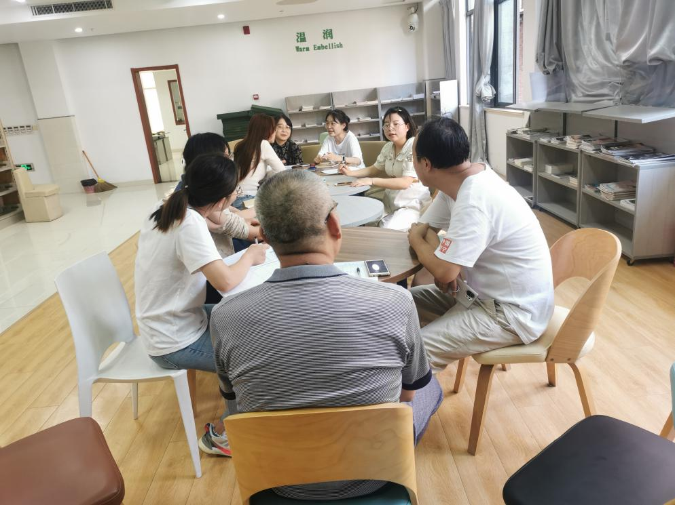

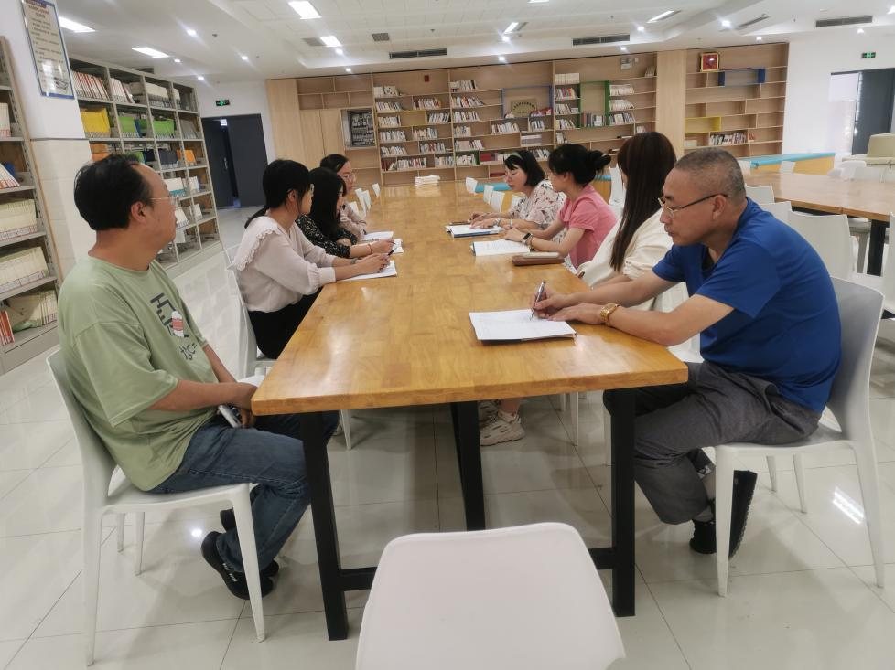

为积极践行新课标下的教学理念，探讨“减负增效”新思路，优化课堂教学结构，提高课堂教学效率，在9月19日的活动中，组内进行了新课标解读的教研活动。这次活动首先由地理组示范。教研组长赵文娴老师就自己现在所教的八年级教材第一章结合新课标，给组员们一起探讨理解新课标。赵老师将本次新课标与2011年课标进行了对比，找出里面表述不同的地方。如新课标在《疆域》这节，就格外重视国家版图意识的培养。赵老师结合自己的课堂谈到自己在教学中如何培养学生的国家版图意识。如在教学素材选择上，以东京奥运会上的美国广播公司用到的一张地图切入，让学生观察发现其中的问题。学生大多能看出少了台湾岛、钓鱼岛，但是南海的一大片领土学生还未察觉出来。说明学生的版图意识还是非常薄弱的。为提高学生的国家版图意识，认识到领土完整。创设了学生活动“手绘中国地图”，学生在绘图过程也出现了很多问题，组内其他同学来找茬，教师最后归纳总结，学生在真个学习过程在真正领会领土的含义，从而在心中树立“中国领土一点都不能少“的概念。在生活中更能学会规范的使用地图。在“人口”这一节课，重点引导学生分析七普人口数据，了解我国的人口基本国情，理性的认识我国人口政策的变化，树立正确的人口观。在人口分布上重点围绕胡焕庸线让学生了解它的由来，及存在的原因，以及该不该破的问题。让学生积极讨论，学生思维碰撞，认识我国人口分布的基本格局，同时也对地理人物胡焕庸先生有利更深刻的了解，以此培养学生为追可科学真理、不怕困难的科学精神和理性思维。

两次教研活动，组内全体教师都积极参与，对现状进行反思，对未知进行勇敢尝试，努力打造“有问题、有体验、有深度、有对话、有合作”的新课堂。

**数学组 立足起点，夯实教研**

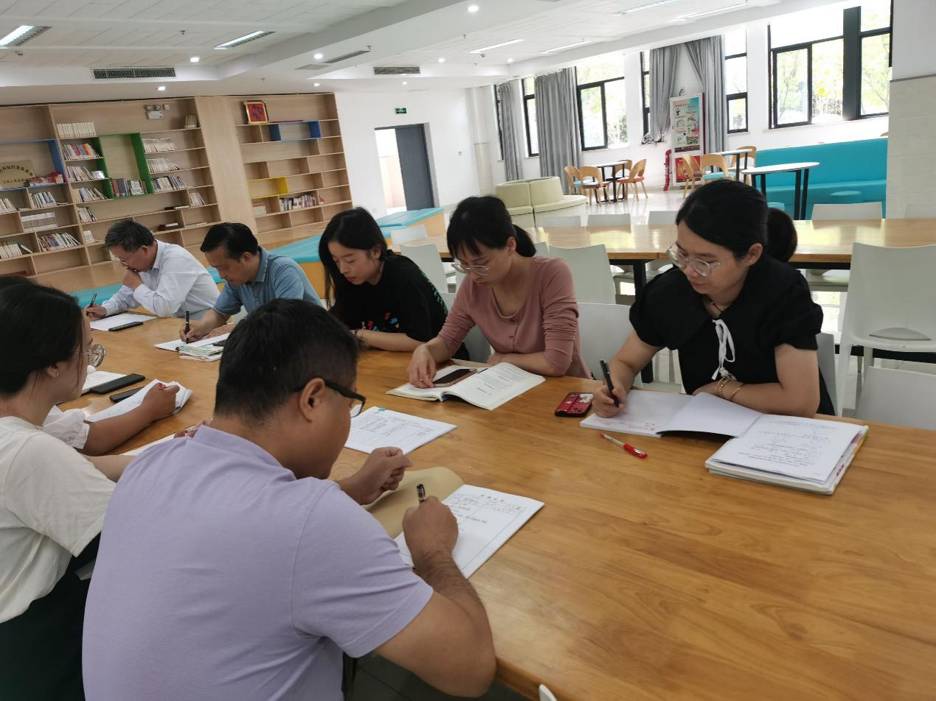9月7日召开第一次数学组教研活动，为本学期的教研工作拉开了序幕。会议主要内容是组长——朱云云老师传达本学期的主要工作安排，主要有常州市的“三题”比赛，“基本功”比赛，“常州市教育学会年会论文”等各项比赛；商议各项教学常规；最后集体制定本学期教研组计划，包括市区级教研活动，公开课的安排等活动。

9月19日展开了第二次数学组教研活动，主要讨论本学期的课题和论文如何开展，以及动员组内教师积极做题，为后续几项比赛做准备。教研中大家积极参与、充分讨论，发挥集体智慧，集思广益，博采众长，不断改进我们组的计划和实施方案。

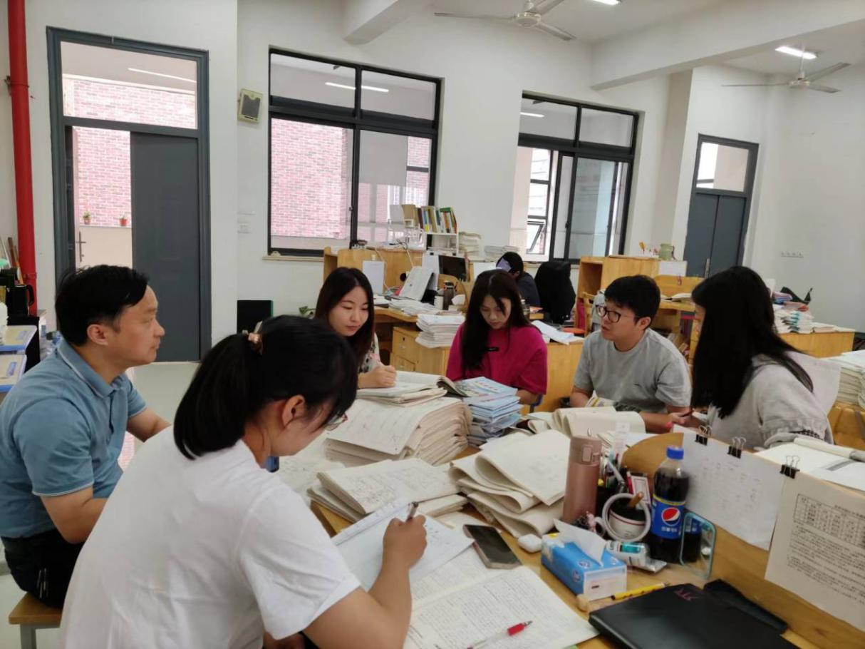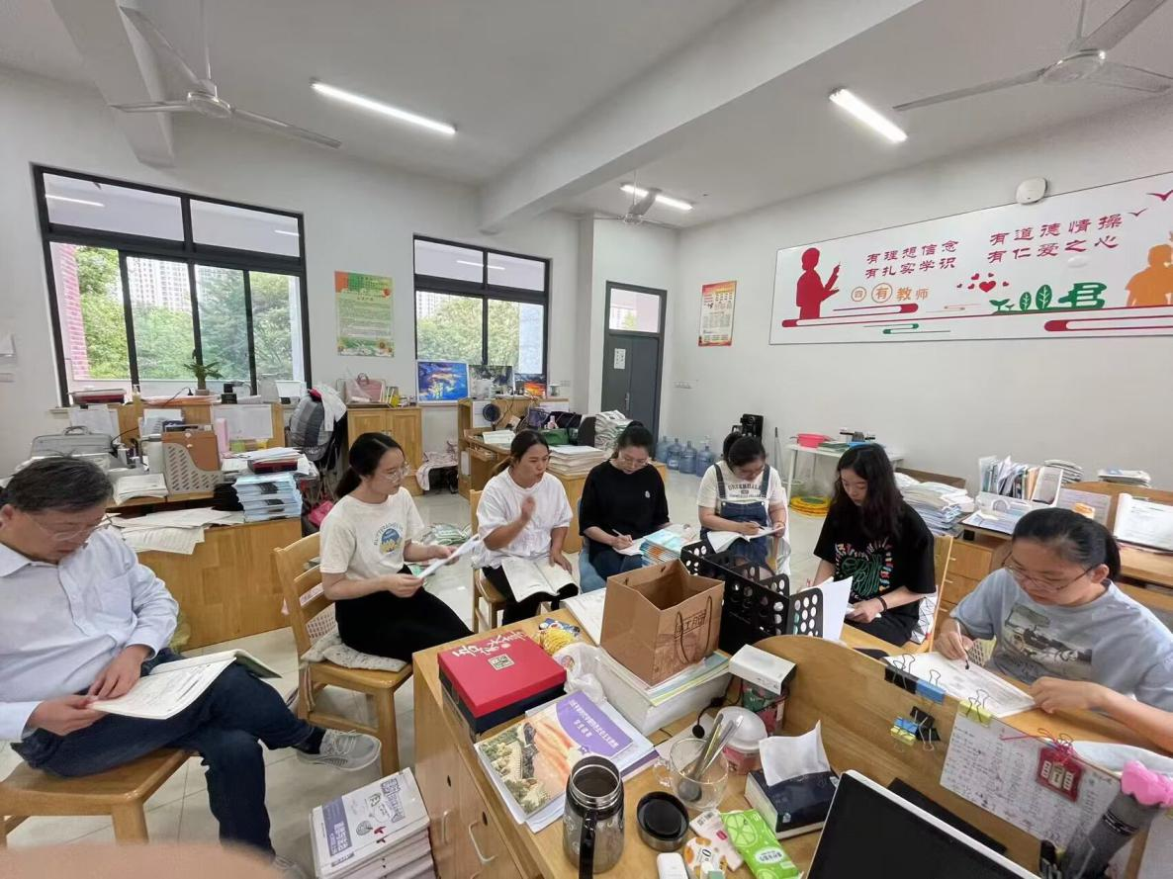

“教而不学则罔，研而不教则空”，新学期新征程，数学组将以教研活动为契机，进一步更新教育理念，践行数学学科素养，数学组全体教师将会继续在教研中不断成长，继续起航！

**历史组 科研引领，开拓创新**

市区在新学期初召开了两次教研组长会议，进行有关新课标解读，课标变化，中考风向等问题。强调学生核心素养，提出“教”与“学”两条，提出探究问题要形成递进性的问题链，减少裸考知识的现象，从注重考查记忆理解的结果到注重考查思维过程。紧抓历史规律和线索，突出发展特点，关注单元前言的每一句话，试题开放型，期末考试的步子比中考要快一些，中考重在稳定中的变化，期末卷可引导老师教学上的变化，研究真题真卷。

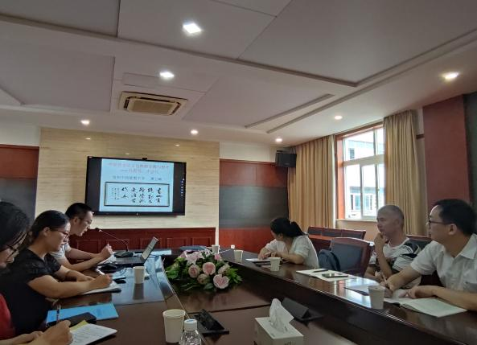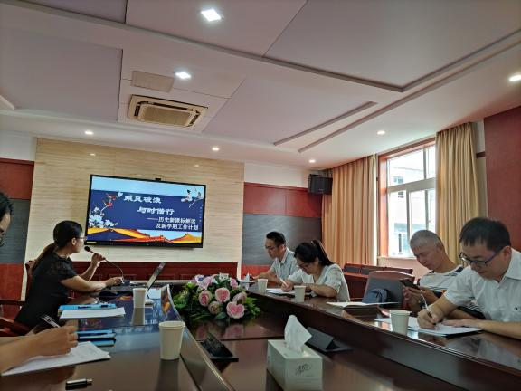

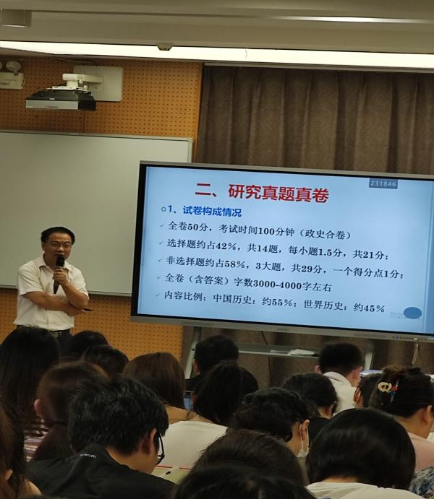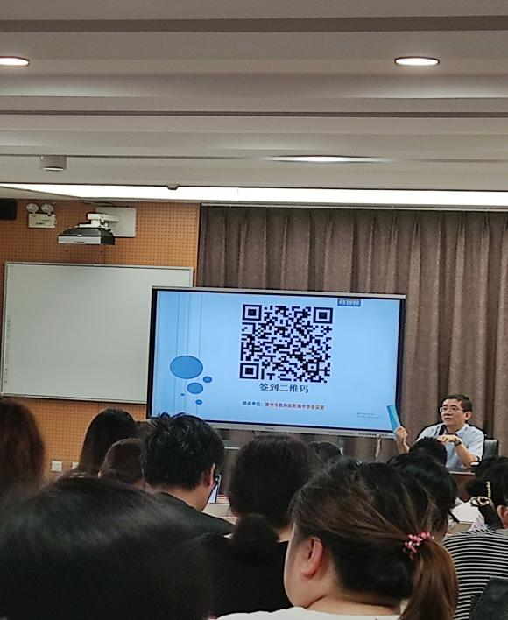

**撰稿人：封玲、谈小东、陈正宁、裴雪娇、陈吟梅、林丹、赵文娴、李莉、刘敏**

**审稿人：丁佳燕、王赟**